Bewegung von elektrisch geladenen Teilchen im elektrischen Querfeld
1 Arbeitsauftrag (Kopier- bzw. Layoutvorlage) 1
2 Wichtige Hinweise 2
2.1 Grundlegende Gedanken 2
2.2 Mehrwert des Tablets 2
3 Vorwissen bzgl. digitalem Hilfsmittel 2

Arbeitsauftrag (Kopier- bzw. Layoutvorlage)

 Für die Bearbeitung der nachfolgenden Aufgaben haben Sie 30 min Zeit!

Arbeitsform: Einzelarbeit
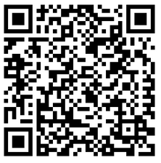
Benötigte Simulation: www.leifiphysik.de
Elektrizitätslehre → bewegte Ladungen im el. Feld (ganz unten)
- Skizzieren Sie den Aufbau einer Elektronenablenkröhre.
- Kennzeichnen Sie relevante Bauteile und beschreiben Sie deren Funktion.
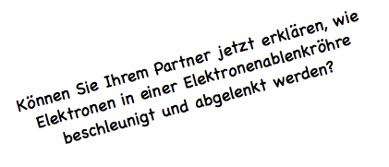


Können Sie Ihrem Partner jetzt erklären, wie
Elektronen in einer
Elektronenablenkröhre beschleunigt
und abgelenkt werden?

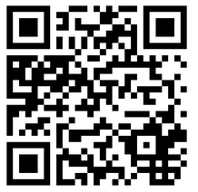
Benötigte Simulation: Geo-Gebra „Elektronenablenkröhre“
- Beschreiben Sie den Einfluss ...
  - der Beschleunigungsspannung auf die Elektronen;
  - Ablenkspannung auf die Elektronenbahn;
  - Plattendistanz auf die Elektronenbahn;
- Erstellen Sie eine Übersicht über die Bewegungsarten des Elektrons vor, im und nach dem Ablenkkondensator.
- Welche Größe ändert sich beim Durchqueren des Ablenkkondensators, welche bleibt gleich? Tipp: „Einschalten“ der Vektoren in der Simulation.



Wichtige Hinweise

Grundlegende Gedanken
Beim Einsatz des Tablets im Unterricht findet man sich als Lehrer oft im Spannungsfeld zwischen konventionellen, althergebrachten Arbeitsweisen sowie, dem gegenüber, der Nutzung des neuen Werkzeugs. So ist einerseits das gedruckte und vervielfältigte Arbeitsblatt zur Ergänzung des Mitschriebs noch immer ein probates Medium, anderseits möchte man das Tablet als Hilfsmittel gewinnbringend nutzen. Der hier gemachte Vorschlag soll eine Möglichkeit sein, dieser Situation angemessen und mit vertretbarem Arbeitsaufwand zu begegnen und in den Unterricht einen strukturierten Einsatz des Endgeräts zu bringen.

Mehrwert des Tablets
Der gewinnbringende Einsatz des Tablets ergibt sich vor allem aus folgenden Tatsachen:
- Durch das Gerät ist für jeden Lerner ein raumunabhängiger Zugriff auf Arbeitsmaterialien möglich, die ihrerseits ein virtuelles Experimentieren mit Gerätschaften ermöglichen, welche den Schülerinnen und Schülern ansonsten (z.B. aus Sicherheitsgründen selbst im Laborunterricht) nicht zugänglich wären.
- Jeder Lerner hat in diesem Unterrichtsarrangement (wie stets bei der Verwendung der modellhaften Darstellung von Naturvorgängen in Simulationen) selbst die Möglichkeit, Einflussgrößen nach eigener Systematik zu untersuchen.

Durch die Eins-zu-Eins-Verfügbarkeit von Geräten in Tablet-Klassen wird deren Verwendung auf die Stufe der Bereitstellung neuer, zuvor in dieser Form nicht denkbaren Aufgabenstellungen angehoben.

Vorwissen bzgl. digitalem Hilfsmittel
Die Schüler wissen um die Verwendung eines QR-Code-Readers sowie der Nutzung eines Browsers.

Vgl. dazu das SAMR-Modell, z.B. unter http://homepages.uni-paderborn.de/wilke/blog/2016/01/06/SAMR-Puentedura-deutsch (abgerufen am 12.03.2016);

